В. Гащак, методист ІОІППО

ІНВАРІАНТНА ЧАСТИНА

Тема. ВСТУП. ОРГАНІЗАЦІЯ РОБОЧОГО МІСЦЯ. ПРАВИЛА БЕЗПЕЧНОЇ ПРАЦІ ПРИ ВИКОНАННІ СЛЮСАРНИХ РОБІТ.

Мета: ознайомити учнів з особливостями облаштування майстерні з обробки деревини, будовою та призначенням столярного верстака і пристосуванням для роботи на ньому, завданнями правильної організації праці; дати поняття про деревину як конструкційний матеріал, види пиломатеріалів, способи їх отримання та використання; формування практичних вмінь визначення видів пиломатеріалів, уміння правильно організовувати робоче місце; виховувати культуру праці, бережливе ставлення до інструментів, обладнання та матеріалів.
Ключові поняття: столярна майстерня, столярний верстак, правильна організація праці.
Об’єкти практичної діяльності учнів: обладнання столярної майстерні.
Обладнання: зразки видів пиломатеріалів; плакати, учнівські роботи з деревини.
Тип уроку. Урок засвоєння нових знань.
Очікувані навчальні результати:
- Уміння розпізнавати обладнання столярної майстерні, визначати його призначення.
- Уміння правильно організувати своє робоче місце.
- Уміння розпізнавати види пиломатеріалів.
- Уміння наводити приклади основних видів технологічної діяльності.
- Уміння дотримуватись правил внутрішнього розпорядку та безпечної праці в майстерні.
Орієнтовний план проведення уроку
І. Організаційний етап
ІІ. Мотивація навчальної діяльності учнів
ІІІ. Актуалізація опорних знань учнів
ІV. Вивчення нового навчального матеріалу
1. Ознайомлення учнів з правилами внутрішнього розпорядку та загальними правилами безпечної роботи у слюсарній майстерні.
2. Організація робочого місця. Робоче місце столяра.
3. Деревина як конструкційний матеріал. Переваги та недоліки.
4. Пиломатеріали. Види та застосування.
V. Лабораторно-практична робота:
Ознайомлення з будовою столярного верстака.
Визначення видів пиломатеріалів.
VІ. Контроль та самоконтроль засвоєння учнями правил внутрішнього розпорядку та безпеки праці в шкільній навчальній майстерні.

КОМЕНТАР ДЛЯ ВЧИТЕЛЯ
Ефективність проведення першого уроку у 7 класі значною мірою залежить від підготовчої роботи, яка має бути проведена задовго до його початку. Розпочинаючи з першого уроку необхідно зосередити увагу учнів на тому, що впродовж поточного навчального року та в наступник класах вони будуть удосконалювати та розширювати знання та уміння щодо проектно-технологічної діяльності. При виконанні будь-якої роботи учням необхідно буде аналізувати конструкторські проблеми. Графічні документи (ескізи, кресленики, технічні рисунки, технологічні картки), різні варіанти конструкцій та художнього оздоблення об’єктів праці; розробляти, конструювати та захищати власні вироби. На цьому уроці вчитель повинен ознайомити учнів з основними завданнями навчальної програми; наголосити на видах і особливостях виконуваних робіт та досягненні очікуваних результатів навчальної діяльності. Для цього можна організувати виставку цікавих творчих робіт виготовлених семикласниками минулих років що стимулюватиме учнів для створення більш цікавих об’єктів технологічної діяльності.
Завершити огляд виставки доцільно бесідою, під час якої можна провести узагальнення знань, отриманих учнями на уроках трудового навчання у шостому класі, про роль праці в житті людини, про професії, об’єкти праці, матеріали, інструменти тощо.
Орієнтовні запитання бесіди можуть бути такими.
- Що нового ви помітили в шкільній майстерні після літніх канікул?
- Які об’єкти праці представлені на виставці? Чим вони відрізняються від об’єктів вашої праці в минулому році?
- Із яких конструкційних матеріалів вони виготовлені?
- Які роботи виставки сподобались вам найбільше? Чому саме?
- Які предмети можна вважати об’єктами технологічної діяльності?
Після цього логічним буде ознайомлення учнів з обладнанням столярної майстерні, правилами внутрішнього розпорядку та правилами безпечної праці у шкільній навчальній майстерні.
Ознайомлення з правилами внутрішнього розпорядку в шкільній майстерні, загальних правил безпечної праці, виробничої санітарії та особистої гігієни (вимог до робочого одягу) краще розпочати з пригадування правил, яких учні дотримувались на уроках трудового навчання у попередніх класах.
Для ознайомлення учнями правил безпеки праці у столярній майстерні можна скористатися інструкційними картками, інструкціями, стендами тощо. У ході розгляду даного питання необхідно пояснювати учням випадки, які можуть призвести до отримання травм. Наприкінці ознайомлення учнів із цими правилами вчителеві треба з’ясувати, чи всі вимоги є зрозумілими для учнів.
Надалі слід розглянути питання робочого місця столяра та правильної організації праці, так як це найголовніша умова успішної роботи та високої продуктивності праці. Необхідно пояснити дітям що під правильною організацією робочого місця слід розуміти таке його утримання, коли всі інструменти, пристрої та матеріали розташовані на визначених місцях.
Оскільки кожне робоче місце розраховане на певну кількість працюючих, то доцільно зробити розподіл учнів групи (класу) та скласти список щоб уникнути подальших непорозумінь серед учнів, визначити відповідального та встановити порядок чергування.
Перевірку рівня оволодіння учнями навчальних досягнень з даної теми доцільно провести, використовуючи тестові завдання, які розміщені в Робочому зошиті .
Продовжуючи заняття, вчитель переходить до вивчення основної теми. Бесіду з учнями слід розпочати з питань будови деревини та поняття пиломатеріалів, з якими вони частково знайомі з 5 класу. Учитель пропонує назвати вироби, виготовлені з деревини, котрі вони виготовляли власноруч, які є в їхніх помешканнях. А також демонструє зразки виробів, які виготовлені з пиломатеріалів.

ІНФОРМАЦІЯ ДЛЯ ВИВЧЕННЯ НОВОГО НАВЧАЛЬНОГО МАТЕРІАЛУ.
Демонструючи вироби, виготовлені на виробництві та власноруч в шкільних майстернях, необхідно пригадати, яка техніка та технології при цьому застосовувались, які знання та уміння для цього необхідно мати, які підприємства можуть виготовляти такі та подібні їм вироби, якими професіями необхідно оволодіти для цього тощо.
Усі ці вироби створюються на відповідних робочих місцях. Вироби з деревини у шкільних майстернях виготовляють на спеціально обладнаних робочих місцях. Основним робочим місцем для обробки деревини є столярний верстак.
При наявності столярного верстака у навчальній майстерні потрібно пояснити учням про принцип його застосування, показати його основні частини та продемонструвати, яким чином перевірити відповідність верстака зросту учня, як кріпити в нього заготовки, а також як правильно розташовувати на ньому інструменти. Неправильний вибір висоти верстака призводить до швидкої стомлюваності працюючого, зниження продуктивності праці та якості робіт.
При цьому вчитель наголошує що якщо робоче місце організовано правильно, то економиться час, підвищується якість і продуктивність праці та забезпечується безпека праці.
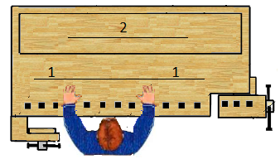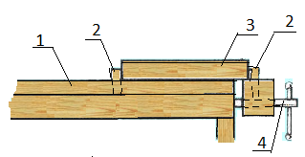
а б
Мал. 1. а- зони розміщення інструменту; б- кріплення заготовки на верстаті між клинами з підтримкою заднім затискачем. 1 - кришка верстата; 2 - клин; 3 - заготовка; 4 - задній затискач з ручкою затиску.

Кріплення оброблюваних заготовок на верстаку повинно бути надійним. Для цього їх затискають гвинтовими затискачами. Для кріплення довгих заготовок застосовують знизу підпори у вигляді висувних або поворотних пальців (мал.1,а).
Низькі заготовки при їх струганні на кришці верстака упирають переднім торцем в клин, а з заднього торця заготовку підтискають клином заднього затиску. Клин повинен виступати над кришкою столу на висоту, меншу, ніж висота заготовки.
Важливим моментом уроком є повторення й доповнення правил внутрішнього розпорядку, обовязків учнів, організації робочого місця та основних правил безпеки праці.
З учнями необхідно обговорити такі питання:
- Де повинен працювати учень у навчальній майстерні?
- Для чого існують правила безпеки праці та чи обовязково їх потрібно дотримуватись?
- Як повинен учень ставитись до обладнання,інструментів та матеріалу?
- Яким інструментом можна працювати в майстернях?

Ознайомлення учнів з деревиною як конструкційним матеріалом можна провести у формі бесіди. В ході її вчитель ставить перед учнями запитання, які повязані з використанням деревини, вислуховує, доповнює та узагальнює відповіді.
Слід наголосити, що при обробці деревини вони будуть виконувати такі технологічні операції як площинне розмічання, різання, стругання, свердління, з’єднання тощо. Та використовувати такий столярний інструмент як: розмічальний, різальний, контрольно-вимірювальний. Інструменти й матеріали потрібно розташовувати на верстаку таким чином, щоб їх зручно було брати й зберігати. Розташовується він у двох зонах (мал.2, б). Зона 1 (інструмент яким користуються безпосередньо у ході роботи, та зона 2, додатковий). Інструменти, які беруть правою рукою, розміщують праворуч від працюючого, а ті, які беруть лівою рукою, - ліворуч. Надалі вчитель почергово повинен взяти в руки розташований на верстаку столярний інструмент, називаючи його, пояснити призначення та продемонструвати його хватку. Вияснити в ході спілкування з учнями в якому місці на верстаку і чому повинен находитись той чи інший інструмент.
Працювати біля верстака слід стоячи, і лише деякі види робіт можна виконувати сидячи біля нього на стільці. Висота верстака повинна відповідати зросту учня. Перевіряють це так: потрібно встати близько верстака, опустити руки вниз і покласти на його кришку долоні. Якщо при цьому не потрібно нахилятися або згинати руки, значить, висота верстака відповідає зросту.
З столярним інструментами треба поводитися обережно і використовувати їх лише за призначенням. Необережне використання інструментів може призвести до травми. Потрібно провести інструктаж з безпечного користування інструментами, розповісти про наслідки небезпечного поводження з інструментами.
Питання про деревину як конструкційний матеріал доцільно розпочати з розповіді про її переваги та недоліки.
Недоліки деревини: важкість транспортування, мінливість механічних властивостей, висока гігроскопічність, легка займистість, здатність загнивати.
До переваг деревини відносять: відтворюваність, міцність при малому об'ємі й масі, відсутність текучості (пластичні деформації малі), опірність ударним і вібраційним навантаженням, високі теплоізоляційні властивості, опірність дії кислот і газів, технологічність (здатність склеюватися, легко оброблятися і т. д.).
Переваги деревини і можливість послаблення багатьох недоліків після відповідної обробки зумовили її надзвичайно широке застосування у народному господарстві.
Найбільше використовується ділової деревини в будівництві. Друге місце посідає транспорт (особливо залізничний), третє — вугільна і гірничорудна промисловість. Крім того, деревину широко використовують у машинобудуванні, целюлозно-паперовій та меблевій промисловості. У народному господарстві широко застосовуються матеріали, що їх дістають в результаті обробки натуральної деревини тиском при підвищених температурах, просочуванням зв'язуючими речовинами, склеюванням тощо. До них належать: листові деревні матеріали (фанера, деревостружкові і деревоволокнисті плити), деревні пластики і деревні пластмаси.
Ділову деревину дістають головним чином із стовбура дерева при розпилюванні його на частини. При цьому можна пригадати спосіб визначення віку дерева.
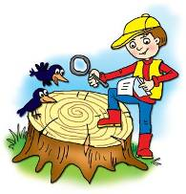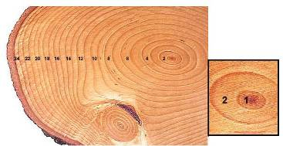
Мал. 2. Річні кільця
Розглядаючи поперечний зріз деревини, можна побачити, що він складається з почергових світлих і темних концентричних кілець. Кожна пара кілець (світле та темне) утворюється протягом року, завдяки діяльності камбію, і називається річним кільцем. За кількістю річних кілець на зрізі дерева в нижній частині стовбура можна приблизно судити про вік дерева.
При поздовжньому розпилюванні стовбурів дерев на лісопильних рамах отримують різні пиломатеріали (мал.3.): бруси, бруски, дошки, пластини, четвертини і обаполи.
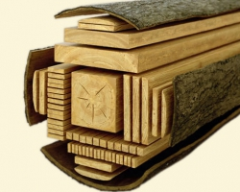 Мал. 3. Види пиломатеріалів.
Тут слід вказати дітям на способи розпилювання дерев’яних колод з метою отримання пиломатеріалів.
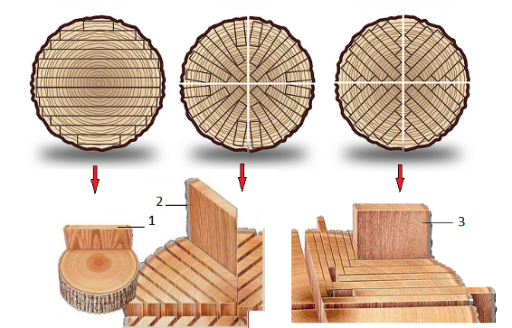

Мал. 4. Способи розпилювання колоди: 1 – поздовжнє; 2 – радіальне; 3 – тангентальне.
Розпиляти дерево можна по різному. У масовому виробництві найчастіше використовують подовжнє розпилювання (мал.4,1). Колоди розрізають уздовж всієї довжини на паралельні дошки однакової товщини. Також використовують радіальний розкрій - по радіусах річних шарів (мал.4,2) та тангентальний (мал.4,3) по дотичних до них.
У пиломатеріалів розрізняють наступні елементи: пласть - поздовжня широка сторона сортименту, а також кожна поздовжня грань пиломатеріалів квадратного перерізу; крайка – поздовжня вузька сторона; ребро – лінія перетину двох суміжних граней; торець – площина, яка утворюється поперечним перерізом матеріалу
Закріплення матеріалу здійснюється проведенням:
Лабораторно-практичної роботи «Ознайомлення з будовою столярного верстака та підготовкою його до роботи». У ході практичної роботи потрібно ознайомитися з пристроєм столярного верстата, назвати основні частини столярного верстата, наявного у шкільній майстерні, правилами догляду за верстаком.
Перевірити відповідність верстака зростанню і при необхідності виконати регулювання його висоти.
Розглянути пристрій переднього і заднього затискачів. Здійснити тренувальні вправи в закріпленні заготовок в затискачах і між клинами.
Правила догляду за верстатом:
- Оберігати кришку верстака від пошкоджень ріжучими інструментами.
- Не закручувати сильно передній і задній затискачі верстака.
- Не вдаряти молотком по кришці верстака і затискачів.
- Клини в отвори верстака забивати тільки киянкою.
- На робочому місці не повинні знаходитися зайві предмети і непотрібні інструменти.
- По закінченні роботи очищати верстак від стружки щіткою.
Лабораторно-практичної роботи «Визначення видів пиломатеріалів» за завданнями.
Орієнтовні завдання:
Завдання 1. Визначення за зовнішнім виглядом виду пиломатеріалу
- Огляд запропонованих зразків пиломатеріалів.
- Розгляд форм поперечного перерізу кожного зразка.
- Визначення виду пиломатеріалу кожного зразка та сферу його застосування.
Завдання 2. Визначення пиломатеріалів за розміром їх поперечного перерізу в мм: 20х45, 20х30, 6х8, 110х120, 30х200, 10х10, 50х115.

Тема. ВЛАСТИВОСТІ ДЕРЕВИНИ. ВИБІР МАТЕРІАЛУ ДЛЯ ВИГОТОВЛЕННЯ ВИРОБІВ.
Мета: ознайомити учнів з механічними та технологічними властивостями деревини, їх застосуванням, вадами деревини; формувати поняття твердість, міцність, пружність, гігроскопічність, вологість та жолоблення під час висихання; розвивати вміння вибору матеріалу відповідно до призначення виробу; виховувати почуття відповідальності до навколишнього середовища.
Ключові поняття: міцність, твердість, вологість,пружність.
Об’єкти практичної діяльності учнів: заготовки деревини.
Обладнання: зразки видів пиломатеріалів; плакати, таблиці, учнівські роботи з деревини.
Тип уроку. Урок засвоєння нових знань.
Очікувані навчальні результати:
- Уміння характеризувати властивості деревини.
- Уміння обгрунтовувати вибір конструкційних матеріалів залежно від їх властивостей і призначення виробу.
- Уміння визначати дефекти деревини та враховувати їх при конструюванні виробу.
- Уміння вибирати відповідні матеріали для виготовлення виробу.
- Уміння розраховувати кількість матеріалу, необхідну для виготовлення виробу.
Орієнтовний план проведення уроку
І. Організаційний етап
ІІ. Мотивація навчальної діяльності учнів
ІІІ. Актуалізація опорних знань учнів
ІV. Вивчення нового навчального матеріалу
1.Основні властивості деревини. Характеристика властивостей.
2. Вади та дефекти деревини. Їх вплив на вибір матеріалу.
3. Застосування конструкційного матеріалу залежно від його властивостей.
4. Вибір виробу для виготовлення. Добір матеріалів для обраного виробу
ІV. Лабораторно-практична робота. Визначення вологості деревини.
Вибір матеріалу для виготовлення виробу.
V. Контроль та самоконтроль засвоєння учнями знань.
VІ. Підбиття підсумків, оцінювання результатів роботи

КОМЕНТАР ДЛЯ ВЧИТЕЛЯ
Ефективність вивчення властивостей деревини значною мірою залежить від забезпечення навчальних майстерень і підготовки вчителем лабораторної роботи. Тому властивості конструкційних матеріалів краще вивчати дослідним шляхом.
Розпочинаючи вивчення нового матеріалу, необхідно зазначити що для виготовлення будь-якого виробу з деревини чи іншого матеріалу, потрібно знати властивості цього матеріалу. На підприємствах, які займаються виготовленням виробів, існують лабораторії де досліджуються властивості матеріалів. Дослідження виконують працівники лабораторії – лаборанти.
Ознайомлення з властивостями деревних конструкційних матеріалів доцільно розпочати із з’ясування в процесі бесіди, що для виготовлення корисних речей використовують різноманітні конструкційні матеріали: метал, пластмасу, оргскло, шовк, текстильні та інші матеріали. Узагальнюючи повідомлення необхідно дійти висновку, що великого поширення набуло використання деревини та матеріалів з неї. Всі конструкційні матеріали мають певні властивості, які необхідно враховувати при виготовленні виробів. Вчитель повідомляє, що до них належать вже відомі учням такі властивості, як колір, запах і текстура деревини. Крім цього необхідно також знати як легко обробляється певний вид деревини та матеріали з неї, який інструмент для цього необхідно використати, чи будуть утримуватись в ній цвяхи, шурупи інші деталі кріплення, як впливатимуть на неї вологість, зміна температури навколишнього середовища. Необхідно також передбачити який вид деревини чи матеріалів з неї необхідно використовувати, виготовляючи вироби, які будуть експлуатуватися під впливом зовнішнього середовища, при великих навантаженнях тощо.
Учитель звертається до учнів з питаннями:
- Які вам відомі властивості деревини?
- Чи одинакові властивості деревини вздовж і впоперек волокон?
Повторюючи будову деревини, слід більш детальніше зупинитися на її неоднорідності в різних напрямках, продемонструвати вплив цього фактора на її механічні властивості (міцність, твердість, пружність) і технологічні (опір різанню, гнучкість). Учням можна запропонувати розрізати звичайним ножем або розколоти стамескою дерев’яний брусок м’якої породи у здовж і в поперек волокон. В результаті виконання такої операції діти повинні прийти до висновку, що деревина легко розщеплюється у здовж волокон при невеликих зусиллях, а в той же час розрізати деревину в поперек волокон неможливо, навіть приклавши до цього значне зусилля.
Окремим учням можна запропонувати декілька зразків деревини твердої та м’якої породи (планка, рейка, брусок тощо) і запропонувати зігнути, зламати їх. Провівши цей експеримент, діти повинні зробити висновок, що зразки деревини м’яких порід легко ламаються, особливо у здовж волокон, а міцність зразків твердої породи більш висока та стійкіша до впливу зовнішніх зусиль.
Надалі учням необхідно пояснити, що любе порушення цілісності деревини, правильності її будови, пошкодження, а також зміни її зовнішнього вигляду називають вадами. Тому вчителю необхідно не тільки перечислити їх, але і дати їм коротку характеристику, показати вплив на механічні та технологічні властивості, її декоративність. Так наприклад нахил волокон, підвищуючи міцність деревини при розколюванні, ускладнює її механічну обробку. Жолоблення унеможливлює технологічну обробку струганням тощо.
Закріплення матеріалу вчитель проводить у ході виконання лабораторно-практичної роботи, попередньо провівши інструктаж що до її змісту, порядку виконання.
ІНФОРМАЦІЯ ДЛЯ ВИВЧЕННЯ НОВОГО НАВЧАЛЬНОГО МАТЕРІАЛУ.
Деревина з давніх часів була улюбленим і цінним матеріалом. Порода деревини – це біологічний вид деревини. Кожна порода має набір своїх унікальних властивостей.
Вчитель повідомляє що деревина як конструкційний матеріал характеризується рядом властивостей. Надалі слід перейти до ознайомлення з основними властивостями деревини, використовуючи метод демонстрації.
Розрізняють механічні, технологічні та фізичні властивості деревини.
З більшістю понять, що стосуються властивостей, учні поверхнево ознайомлені з попередніх класів. Завдання вчителя полягає в конкретизації цих понять. Вивчення цього матеріалу можна розпочати з бесіди про механічні властивості.
До механічних властивостей належать: міцність, твердість, жорсткість, ударна в’язкість.
Міцність – здатність деревини чинити опір руйнівній сил, яка діє на деревину (мал.5). Тут вчитель може додатково пояснити, що міцність деревини поперек волокон менша в 30-50 раз від міцності вздовж волокон в залежності від породи. Крім того міцність деревини зменшується із зростання вологи.
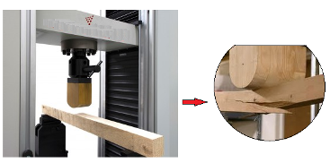
Мал. 5. Визначення міцності деревини
Чим міцніша деревина тим більші навантаження вона отримує.
Твердість – здатність деревини чинити опір проникненню тіла певної форми. Від твердості деревини залежить важко чи легко можна її обробити ріжучим інструментом. Чим твердіша деревина, тим важче її обробляти.
Вчитель повідомляє що найбільш поширеним тестом для тестування твердості деревини відомий як визначення твердості методом Янка (шкала Янка). Даний метод заснований на вдавлюванні кульки в деревину. Вимірюється сила в кг/см2 (мал.6).
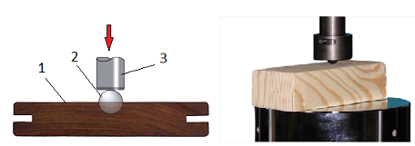
а б
Мал. 6. Визначення твердості за Янком: а – схема (1-експериментальний зразок; 2-металева кулька; 3-шток);

Твердість - показник терміну служби верхнього шару деревини. Чим вище твердість, тим повільніше йде знос. Виходячи з умов навчальних майстерень, водночас вчитель може продемонструвати дану властивість на зразках твердих та м’яких порід деревини, запропонувавши учням забити цвях або металеву кульку у експериментальні бруски дуба та сосни (мал. 7,а,б). Або перепиляти поперек волокон кілька підготовлених зразків (ялина, береза, дуб, бук) .
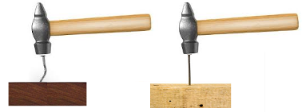а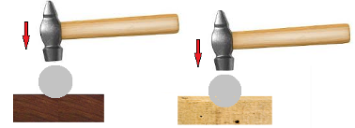б
Мал. 7.

Ударна в’язкість – здатність деревини поглинати енергію без руйнування. Особливо добре можна відчути ефект поглинання енергії під час удару молотка з дерев'яною ручкою або для порівняння вдарити дерев'яним та металевим прутом.
До технологічних властивостей належать: розколюваність, здатність утримувати металеві кріплення, здатність до гнуття.
Розколюваність - це здатність деревини розщеплюватися вздовж волокон. Вона має практичне значення, оскільки деякі вироби та заготовки виготовляють розколюванням (клепка, сірники).
Здатність деревини утримувати металеві кріплення – важлива її властивість. При вбиванні в деревину волокна частково перерізаються чи розсуваються і, таким чином, спричиняють на бічну поверхню цвяха тиск, який називають тертям, що утримує цвях у деревині. Опір деревини витягуванню шурупів приблизно у 2 рази більший, ніж опір витягуванню цвяхів.
Здатність деревини до гнуття використовується при виготовленні багатьох виробів (меблів, сувенірів) (мал. 8). Краще піддаються процесу вигинання дуб, ясен, бук, береза. У хвойних порід здатність до вигину невисока. У вологої деревини ця здатність вища, ніж у сухої. Тому для згинання деревину пропарюють.
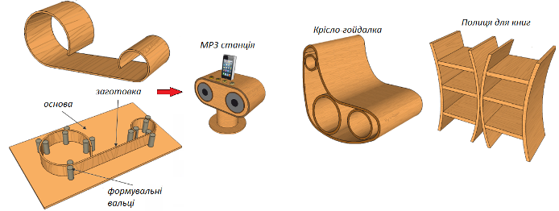
а б
Мал.8. Гнуття деревини: а – шаблон; б-зразки виробів

До фізичних властивостей належать: зовнішній вигляд, запах, вологість і пов’язані з нею зміни (всихання, розбухання, розтріскування, короблення), щільність.
Зовнішній вигляд деревини визначається її кольором, блиском та текстурою. У молодих дерев деревина звичайно світліша, ніж у старих. Стійкий колір мають дуб, груша, біла акація, каштан.
Запах деревині надають смоли, ефірні олії, дубильні та інші речовини, що є у ній. Характерний запах скипидару є у хвойних порід сосни та ялини. Дуб має запах дубильних речовин.
Поняття вологості деревини доцільно розпочати з аналізу свіжозрубаної деревини. Вона важка і сира, оскільки в ній міститься багато вологи. Ця волога була необхідна для життя і росту дерева. Коли ця волога залишиться в зрубаній деревині, яку використовують як конструкційний матеріал, ця деревина швидко загниє. Тому її потрібно висушувати.
Вчитель пояснює, що якщо взяти шматок вологої деревини, зважити його а потім помістити в сушильну камеру, то волога випарується. Зваживши суху деревину, можна встановити що вона легша, а різниця мас вологої і сухої деревини покаже, скільки було вологи. Позначивши масу вологої деревини буквою Мв, а висушеної Мс, можна встановити масу води (Мв-Мс) що випарувалась. Деревину, яка зовсім не містить вологи називають абсолютно сухою. Кількість вологи в деревині визначають у відсотках порівняно з масою абсолютно сухої деревини. Отже вологість деревини, яку називають абсолютною, визначається за формулою:
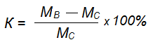
Розрізняють такі ступені вологості деревини: мокра – довгий час знаходиться у воді, вологість вища 100 %, свіжозрубана – вологість 50 – 100 %, повітряно-суха, довгий час зберігалась на повітрі, вологість 15-20% (залежно від кліматичних умов і пори року); кімнатно суха – вологість 8-12 %; абсолютно суха – вологість близька до 0 %.
Для виготовлення виробів краще використовувати деревину з вологістю 8-12%. Вологість вимірюють спеціальними приладами – вологомірами. Сучасні вологоміри є зручними в користуванні (мал. 9).
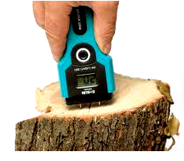
Мал.9. Вимірювання вологості вологоміром
Деревина реагує на зміни вологості в повітрі. Тому вона може всихатися (зменшуватися в розмірах), викривлятися та тріскатися. Як наслідок можуть випадати вставки та погіршується зовнішній вигляд виробу. Від підвищеної вологості повітря деревина вбирає вологу і розбухає (збільшується в розмірах).
Дефекти – це вади деревини механічного походження, які виникають у ній в процесі заготовки, транспортування, сортування, штабелювання, а також механічної обробки. До дефектів належать: чужорідні елементи, обвугленість, дефекти обробки різанням, деформації, тощо.
Розповідь про вади та дефекти деревини рекомендується розпочати із демонстрації заздалегідь підготовлених зразків. При їх відсутності бажано підготувати презентацію.
Вадами деревини називають особливості і відхилення від норми, які суттєво впливають на якість самої деревини, що обмежують способи її застосування і використання. Серйозність пороку деревини оцінюється в залежності від його виду, розміру та призначення дерев'яного виробу. Ряд вад може якісно знижувати гідності матеріалу, але іноді, навпаки, значно покращувати його. Наприклад, неоднорідність будови деревини, може бути гідністю з декоративної точки зору, так як буде ознакою натуральності деревини, підкреслюючи її природну текстуру.
До вад належать: сучки, тріщини, вади форми стовбура і будови деревини, ураження грибками, червоточини тощо.
Жолоблення. Це зміна форми пиломатеріалу що виникає при пилянні, сушці або зберіганні. Вона ускладнює використання пиломатеріалів і заготовок по призначенню. Висихання і зволожування деревини приводить до зміни ступені жолоблення.
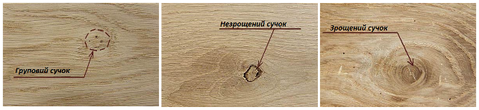
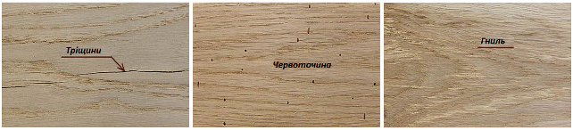
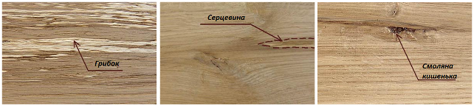
Мал. 10. Основні вади деревини.
Сучки заважають виконувати обробку заготовок, туплять інструменти. Навколо сучків волокна деревини мають невелику завилькуватість, тому часто бувають сколи деревини. Сучки бувають сухі та живі (здорові). Заготовки із сухими сучками небезпечно обробляти на верстатах.
Завилькуватість – це хвилясте або заплутане розташування волокон деревини яке утворюється внаслідок зважанню природному росту дерева. Така деревина важко обробляється різанням, часто утворюються сколи, зариви. Однак оброблена поверхня має оригінальну текстуру.
Гниль та червоточина зменшує міцність деревини та псує зовнішній вигляд виробів. Деревину з тріщинами дуже небезпечно обробляти на верстатах та ручними електрифікованим інструментами.

Вибір матеріалу.
Вибираючи вид деревини та його якість для виготовлення виробу, варто враховувати його призначення. А також, спосіб його подальшої обробки: чи буде покриватися зверху лаком, фарбою, або ж використовуватися як чистовий. Учням доцільно пояснити, що матеріал володіє лицьовою (видимою при експлуатації) і не лицьовою сторонами. До лицьовій сторони ставляться великі вимоги з точки зору якості та декоративної цінності. Тому матеріал умовно класифікують.
Сорт «Екстра» (мал.11,а) є самим вищим сортом матеріалу, що виробляються з відбірної дошки. Це рівна поверхня без сучків і дефектів. Вироби цього сорту ідеально підходять для покриття прозорими складами, при яких зберігається видима структура деревини.
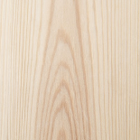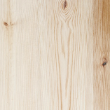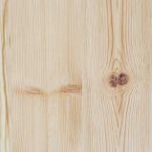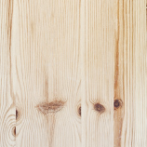
а б в г
Мал. 11.
Сорт «Пріма» (мал.1,б) схожий з сортом «Екстра», але з невеликими допущеннями. Основна відмінність у кількості видимих ​​сучків на лицьовій стороні матеріалу, що робить більш вираженим натуральний малюнок дерева. Сорт «Пріма» також підходить для покриття прозорими складами і дозволяє зберегти видимою структуру деревини.
Сорт «А» (мал.11,в), на відміну від сорту «Пріма» має набагато більше сучків. Так само допускається наявність темних сучків і більша кількість дефектів. Підходить для фарбування, так як дефектів все одно буде не видно.
Матеріал сорту «В» (Мал.11,г) може мати більшу кількість темних сучків і дефектів, на відміну від сорту «А». Дані вироби практичні, але недостатньо привабливі. Добре підходять для обробки підсобних і технічних приміщень.
Крім цього при виборі заготовок для виготовлення виробів необхідно врахувати щоб вона не містила сколи, або розтріскування волокон, тріщини у місцях сучків, або нерівних країв, оскільки такі недоліки призводять до збільшення часу на обробку заготовок та значної кількості відходів під час її виготовлення. Коли ж все таки виявлені незначні вади, їх можна усунути технологічно, якщо вони не відобразяться на якості виробу.
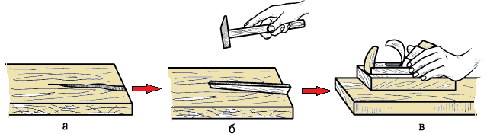
Мал. 12. Усунення тріщин на заготовці: а - деревина з тріщиною; б - вставляння клинів;
в - обробка поверхні.
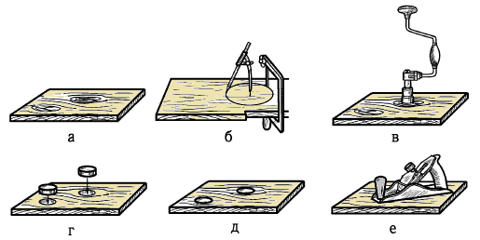

Мал. 13. Усунення сучків: а - заготовка з сучками; б - розмітка матеріалу; в - висвердлювання сучка; г, д - вкладання пробки; е - обробка поверхні

Закріплення знань завершується проведенням лабораторно-практичних робіт:
Визначення вологості деревини.
Лабораторно-практичну роботу можна провести за двома варіантами. У першому варіанті вчитель заздалегідь готує два зразки однакового розміру з одного виду деревини. Один із зразків завчасно висушується в сушильній шафі (при наявності у навчальному кабінеті)або в звичайні електричні духовці, про що перед початком виконання лабораторних зважувань повідомляється учням. За результатами розрахунків учні мають зробити висновок про ступінь вологості деревини. Другий варіант полягає в демонстрації обох зразків деревини, один з яких на протязі декількох днів був розміщений у зовнішньому середовищі а другий у приміщенні навчальної майстерні. На уроці учні зважують обидва зразки, після чого виконують необхідні розрахунки. Дані записують у таблицю робочого зошита.
Вибір матеріалу для виготовлення виробу.
Із запропонованого вчителем переліку матеріалу, враховуючи функціональне призначення майбутнього виробу, учні обирають заготовки, здійснюючи при цьому розрахунок витратних матеріалів.
Об’єктом практичної діяльності для учнів можна запропонувати виготовлення простих саморобних важільних інструментів (щипці для утримання та забивання цвяхів, щипці для розколювання горіхів, щипці кулінарні тощо). У ході виконання роботи буде поєднано роботу з тонколистовим металом, яку вони вивчали у 6 класі та деревини.
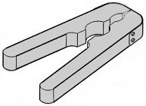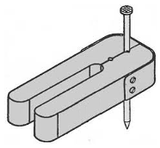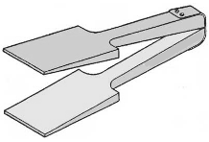
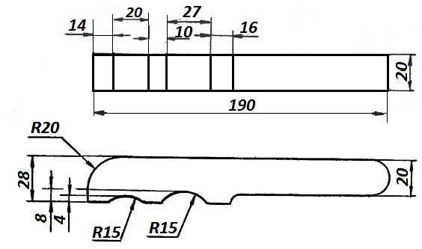
Мал.14. Орієнтовні об’єкти праці.
Всі ці інструменти складаються з двох рукояток-важелів, з'єднаних жерстяною пластиною, яку кріплять до кожної рукоятки двома само різами. Рукоятки виготовляють з деревини твердолистяних порід (бука, дуба, ясена та ін), жерстяну пластину вирізують з консервної банки.
Здійснивши вибір матеріалу, виготовлення виробу можна продовжити на наступних уроках.
Перевірку рівня навчальних досягнень учнів доцільно здійснити з використанням контрольних запитань та тестових завдань, розміщених у робочому зошиті. Підбиваючи підсумки, учитель звертає увагу учнів на допущені помилки та методом обговорення з’ясовує особливості їх усунення.

